Kartoffel-Pastinaken-Suppe
mit Vanille und Harissa
Zutaten für 4 Personen:
Für die Suppe:
300g rohe Kartoffeln (mehlig kochende)
200g rohe Pastinaken (Petersilienwurzel)
1 L Geflügel – o. Gemüsefond
1 L Wasser
2 Zwiebel klein
100ml Weißwein (wenn man mag)
50g Butter (ungesalzen)
2 EL Olivenöl
½ Mark von Vanilleschote
1 TL Harissa
Salz, Pfeffer nach belieben
Für die Garnitur:
100g rohe Kartoffeln (mehlig kochende)
50g rohe Pastinaken (Petersilienwurzel)
20g Rote Beete-Sprossen (andere Sprossen gehen auch)
2 EL Raps- oder Sonnenblumenöl
20g Butter
½ Bd Kerbel
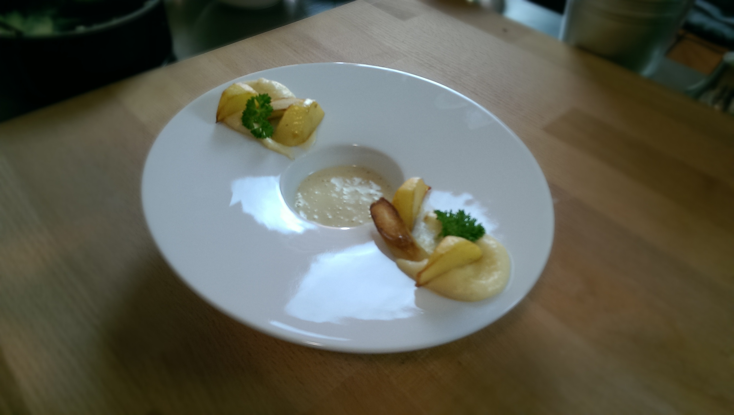

Zubereitung:
Für die Suppe:
Kartoffeln, Pastinaken und Zwiebeln schälen. In walnuss-große Stücke schneiden. Die Kartoffeln und die Pastinaken mit Olivenöl anrösten. Wenn die Kartoffeln und die Pastinaken eine leichte goldgelbe Farbe haben, die Zwiebeln hinzufügen. Nun weiter anschwitzen, bis die Zwiebeln glasig sind. Mit Weißwein ablöschen.
Danach mit Geflügel –o. Gemüsefond und Wasser auffüllen. Mit Salz, Pfeffer, Vanille und Harissa würzen.
Nun so lange kochen, bis alles weich gekocht ist.
Butter hinzufügen und alles zusammen pürieren. Nochmals abschmecken, eventuell nachwürzen.
Für die Garnitur:
Die Kartoffel, mit Schale, und Pastinaken, ohne Schale, in Würfel (ca.1x1cm Macédoine) schneiden.
Mit Öl-Buttergemisch leicht anbraten, bis gleichmäßige goldgelbe Farbe entsteht.
Begriffserklärung:
Harissa - ist eine aus dem Maghreb stammende, pikante Gewürzmischung aus Chilis, Kreuzkümmel, Koriandersamen, Knoblauch und Salz

